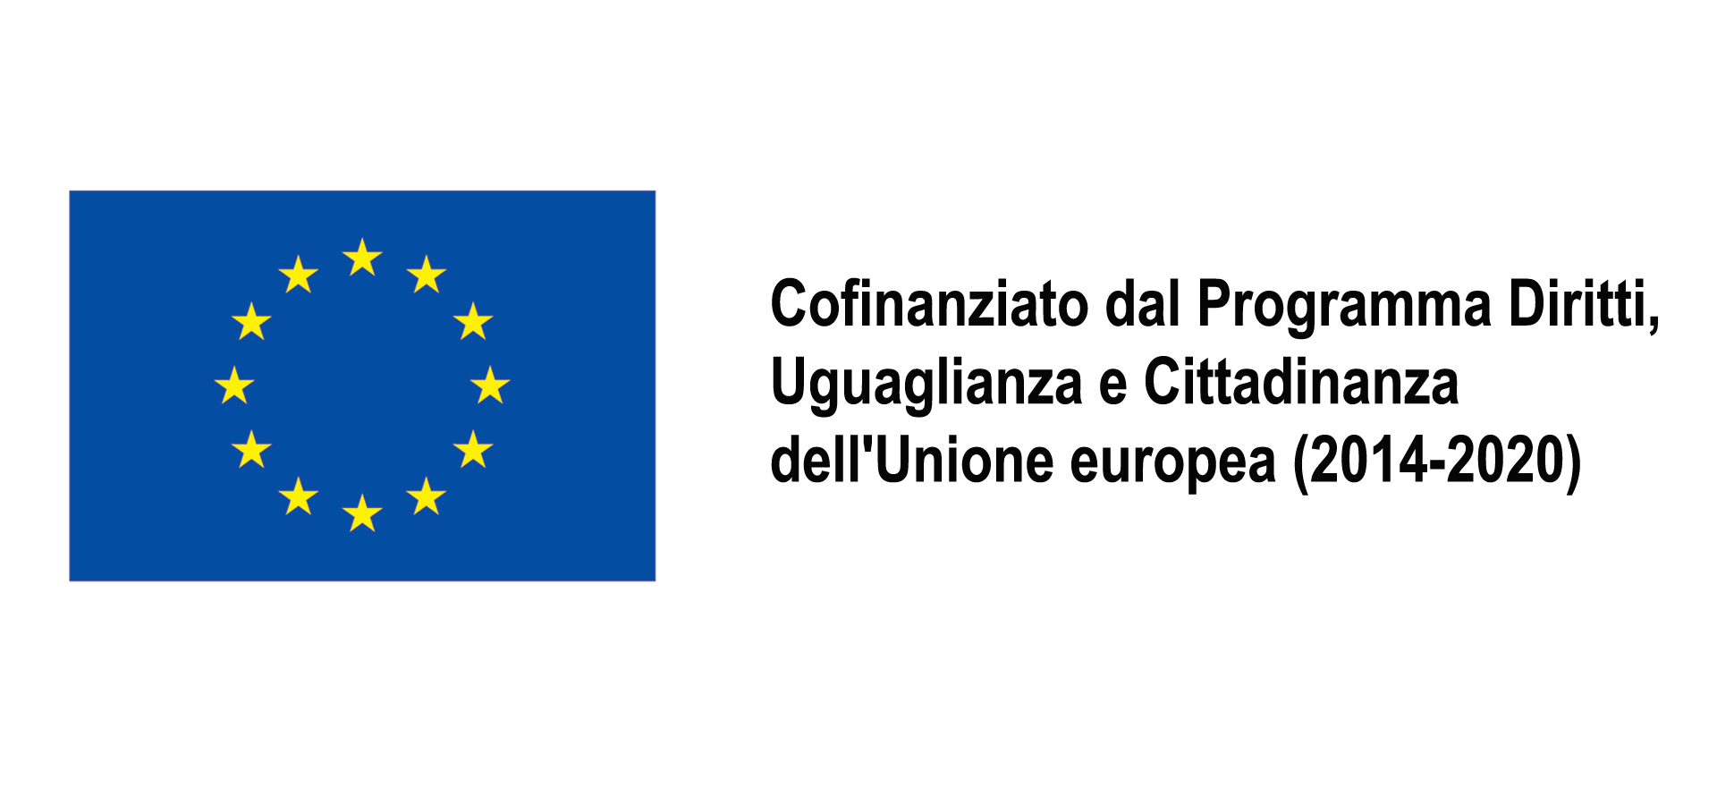
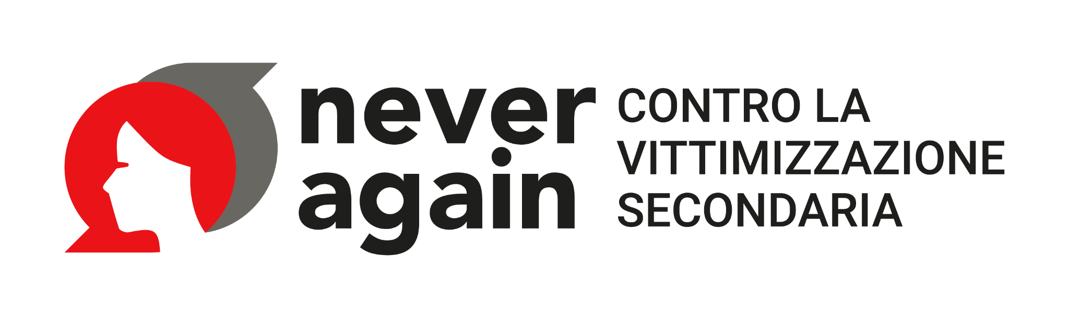

B. MODULO DI ISCRIZIONE IN FORMA ASSOCIATA

VIDEO CONTEST
“NEVER AGAIN - contro la vittimizzazione secondaria”

La/il sottoscritta/o
Codice Fiscale ________________________ ______Nata/o a __________________Il____________________
Residente o domiciliata/o a ( ) Via____________________________ Cap______________________________________
Mail a cui inviare le comunicazioni___________________________________________come delegata/o del collettivo/gruppo composto da (inserire nome e cognome):

CHIEDE
Di partecipare al concorso NEVER AGAIN - CONTRO LA VITTIMIZZAZIONE SECONDARIA con il seguente video dal titolo:

DICHIARA
consapevole delle conseguenze penali in caso di dichiarazioni mendaci previste dall’articolo 483 c.p. per come richiamato dall’art. 76 del D.P.R. n. 445/2000

- di aver letto e di accettare integralmente e incondizionatamente le condizioni del concorso “NEVER AGAIN - contro la vittimizzazione secondaria” pubblicato sul sito www.vittimizzazionesecondaria.it , ideato e promosso nell’ambito del progetto Never Again, realizzato con il contributo finanziario del Programma Diritti, Uguaglianza e Cittadinanza dell'Unione Europea (2014-2020), GA 101005539;
- che almeno i tre quarti dei componenti del gruppo rientrano nella fascia d’età prevista dal concorso;
- che il video presenta contenuti originali non coperti da copyright o di possedere l’autorizzazione all’uso del contenuto;
- di possedere le liberatorie firmate di tutti i soggetti del video e, se minori, di chi esercita la responsabilità genitoriale su di loro e di averli informati che i video saranno utilizzati dall’Associazione M.A.S.C. APS ( soggetto organizzatore del presente bando) e da tutti i partner del progetto NEVER AGAIN;
- di aver letto e compreso l’Informativa per il trattamento dei miei dati personali fornitami dall’Associazione M.A.S.C. APS ai sensi dell’Art. 13 del Regolamento Europeo N. 679/2016 ed allegata al presente modulo.

Inoltre, con riferimento alle foto e/o alle riprese audio/video scattate e/o riprese con la presente
AUTORIZZA

a titolo gratuito, anche ai sensi degli artt. 10 e 320 cod. civ. e degli artt. 96 e 97 legge 22.4.1941, n. 633, Legge sul diritto d’autore, l’utilizzo delle foto/video/audio ripresi per le iniziative e gli eventi organizzati da M.A.S.C. APS e da tutti i partner del progetto NEVER AGAIN nell’ambito delle attività collegate al progetto Never Again nonché autorizza la conservazione delle foto e degli audio/video stessi negli archivi informatici di M.A.S.C APS La presente liberatoria/autorizzazione potrà essere revocata in ogni tempo con comunicazione scritta da inviare a mezzo PEC masc.ets@poste-certificate.eu o al seguente indirizzo di posta elettronica associazione.masc@gmail.com

A garanzia di quanto dichiarato ai sensi degli art. 45 e 47 del D.P.R. 445/2000 allego copia della carta d’identità.

Luogo e data Firma

INFORMATIVA SULLA PRIVACY

Gentile interessata/o che fornisce a M.A.S.C. APS i suoi dati personali, desideriamo informarLa che il “Regolamento Europeo 2016/679 relativo alla protezione delle persone fisiche con riguardo al Trattamento dei Dati Personali, nonché alla libera circolazione di tali dati” (da ora in poi GDPR) prevede la tutela delle persone e di altri soggetti rispetto al trattamento dei dati personali. M.A.S.C. APS in qualità di “Titolare” del trattamento, ai sensi dell'articolo 13 del GDPR, pertanto, Le fornisce le seguenti informazioni:

Finalità del trattamento: M.A.S.C. APS tratterà i suoi dati personali per la realizzazione di contenuti a supporto dell’attività legata al progetto europeo NEVER AGAIN, di sensibilizzazione circa il fenomeno della vittimizzazione secondaria

Modalità di trattamento dei dati: I dati personali da Lei forniti formeranno oggetto di operazioni di trattamento nel rispetto della normativa sopracitata e degli obblighi di riservatezza cui è ispirata l'attività di M.A.S.C. APS.
Tali dati verranno trattati sia con strumenti informatici, sia su ogni altro tipo di supporto idoneo, nel rispetto delle misure di sicurezza previste dal GDPR.

Obbligatorietà o meno del consenso: Il conferimento dei Suoi dati è facoltativo. Il mancato consenso non permetterà l’utilizzo delle immagini e/o delle riprese audiovisive del soggetto interessato per le finalità sopra indicate.

Comunicazione e diffusione dei dati: Nei limiti pertinenti alle finalità di trattamento indicate, i dati personali (immagini e riprese audiovisive, anche previo montaggio di spezzoni o singoli fotogrammi) potranno essere comunicati a tutti i partner di progetto all’interno del quale è realizzata l’attività per la quale si richiedono i dati in oggetto.
Tali dati saranno oggetto di diffusione, senza finalità commerciali, sul sito web di Never Again, sui canali dei partner progettuali, sui canali social di NEVER AGAIN e dei partner progettuali (Facebook, Youtube, Instagram, Linkedin), su carta stampata e/o su qualsiasi altro mezzo di diffusione.

Titolare e Responsabili del Trattamento: Il titolare del trattamento è M.A.S.C. APS. I Responsabili del trattamento sono puntualmente individuati nel Documento sulla Privacy, aggiornato ogni anno, e debitamente nominati.

Diritti dell’interessata/o: In ogni momento potrà esercitare i Suoi diritti nei confronti del titolare del trattamento, ai sensi degli artt. da 15 a 22 e dell’art. 34 del GDPR.

Periodo di conservazione: I dati raccolti verranno conservati per un arco di tempo non superiore al conseguimento delle finalità per le quali sono trattati (“principio di limitazione della conservazione”, art.5, GDPR) e/o per il tempo necessario per obblighi di legge. La verifica sulla obsolescenza dei dati conservati in relazione alle finalità per cui sono stati raccolti viene effettuata periodicamente.

Luogo e data ………………………………………………………………

Firma …………………………………………………………………………

